СОДЕРЖАНИЕ
ВВЕДЕНИЕ 2
1 АНАЛИЗ ЗАДАЧИ И ФОРМУЛИРОВКА ТРЕБОВАНИЙ К РАЗРАБОТКЕ 3
1.1 Описание предметной области и процессов 3
1.2 Сравнительный анализ существующих аналогов 7
1.3 Функциональные и нефункциональные требования. 12
2 АНАЛИЗ ТРЕБОВАНИЙ И ОПРЕДЕЛЕНИЕ СПЕЦИФИКАЦИЙ 21
2.1 Используемые средства разработки 21
2.2 Архитектура разрабатываемого программного обеспечения 23
2.3 Функциональная спецификация 26
2.4 Информационная спецификация 29
2.5 Поведенческая спецификация 32
3 ПРОЕКТИРОВАНИЕ ПРОГРАММНОГО ОБЕСПЕЧЕНИЯ 35
3.1 Проектирование структуры ПО 35
3.2 Проектирование структур данных 39
3.2.1 Проектирование логической схемы БД 39
3.2.2 Проектирование физической схемы БД 44
3.2.3 Нормализация БД 47
3.2.4 Бизнес-правила для БД 48
3.3 Проектирование пользовательского интерфейса 51
4. РЕАЛИЗАЦИЯ И ОТЛАДКА ПРОГРАММНОГО ОБЕСПЕЧЕНИЯ 53
ЗАКЛЮЧЕНИЕ 57
СПИСОК ИСПОЛЬЗОВАННОЙ ЛИТЕРАТУРЫ. 58
ПРИЛОЖЕНИЕ 59

ВВЕДЕНИЕ
Цель работы – создание системы управления афишей и бронирования мест на спектакли и мероприятия театра, автоматизирующие процессы составления афиши и бронирования билетов, экономит время и позволит избегать ошибок человеческого фактора.
Основные задачи:
- Провести анализ процессов составления и управления афишей, бронирования мест на спектакли и мероприятия театра Сатиры.
- Провести сравнение аналогов и разрабатываемого решения.
- Определить функциональные и нефункциональные требования к создаваемой системе бронирования билетов.
- Спроектировать архитектуру системы.
- Создать базу данных для хранения данных информационной системы бронирования билетов.
- Реализовать модуль интерактивной карты зала.
- Реализовать систему управления репертуаром и афишей театра.

АНАЛИЗ ЗАДАЧИ И ФОРМУЛИРОВКА ТРЕБОВАНИЙ К РАЗРАБОТКЕ

Описание предметной области и процессов
«Театр – это искусство отражать жизнь, а не просто развлекать». Так сказал в своё время выдающийся режиссёр, основоположник известной одноименной системы - Константин Сергеевич Станиславский.
Театр как явление сопровождает человечество более двух тысяч лет, беря своё начало в VI-V веках до нашей эры в Древней Греции и заканчивая современными постановками.
В настоящее время выделяют 2 вида театра: любительский и профессиональный. Когда вы представляете себе Мариинский, Большой или Малый театры – вы представляете себе профессиональные коллективы, однако из-за популяризации культуры в XX веке именно любительские труппы составляют основную часть театров России.
Выделим основное отличие любительских театров от профессиональных – плата за предоставляемые услуги не взымается.
Существуют любительские театры, проводящие свою деятельность на коммерческой основе, с сохранением оплаты труда актёров, однако их меньшинство. Большинство коллективов если и взимает плату за билеты, то символическую, необходимую для существования театра, покупки материалов для декораций, костюмов и прочее.
Для любительских театров важна процедура бронирования, с целью предотвращения конфликтных ситуаций во время рассадки перед началом мероприятия; также в некоторых залах в зависимости от количества забронировавших мест зрителей может меняться само представление: его инсценировка, расположение декораций.
Рассмотрим типичного представителя любительского коллектива. В 1978 году при Орловском филиале Всесоюзного заочного машиностроительного института был создан любительский театр Сатиры, который возглавил актёр драматического театра Анатолий Николаевич Макаров. Через пару лет ему было присвоено звание народного коллектива. Сейчас на базе Орловского Государственного Университета им. Тургенева существует молодежная студия театра Сатиры, продолжающая дело А.Н. Макарова, на примере которой будут рассмотрены процессы бронирования билетов.
Важно понимать, что такое существование коллектива определяет невозможность взимания денежных наличных средств без кассового аппарата и человека с соответствующим образованием, что не представляется необходимым и возможным. Таким образом, это накладывает ограничения для формирования системы бронирования билетов.
Рассмотрим, как происходит процесс бронирования мест на текущий момент в Молодежной студии Театра Сатиры.
В настоящее время театр Сатиры имеет собственную группу в социальной сети «ВКонтакте», где ведётся афиша спектаклей. Целью афиши является информация зрителей о возможности посещения предстоящих мероприятий.
На ней можно узнать:
- какого рода мероприятие состоится (чаще всего в нашей теме – спектакли)
- дата и время проведения
- место проведения
- аннотация к представлению
- телефон для заказа билетов
Последний пункт является особо важным, так как «ВКонтакте» хоть и располагает средством для бронирования мест в виде сервиса «Билеты», но на деле невозможна бесплатная деятельность. Зрителям приходится таким единственным возможным способом записываться на спектакли. Совершая звонок по указанному номеру телефону, вы можете сообщить количество билетов для брони, но никак не можете сами выбрать места, так как у вас отсутствует картина текущего распределения мест в зале.
В зависимости от того, камерный спектакль или обычный количество зрительских мест варьируется от 60-80 до 300. Вся ответственность за запись ложится на плечи одного человека (как правило, режиссера, именно его номер телефона указан): с помощью листка бумаги и карандаша в течение нескольких часов/дней все записавшиеся распределяются по местам. Перед показом зритель по указанной при бронировании фамилии получает билет.
Взгляните на рисунок 1: на нем представлена реальная схема рассаживания зрителей на спектакль «Звонок» Театра Сатиры. Особенностью данной постановки является центральное расположение сцены по отношению к зрителям: зрители располагаются с двух сторон от актёров, наблюдая за происходящим с двух ракурсов.
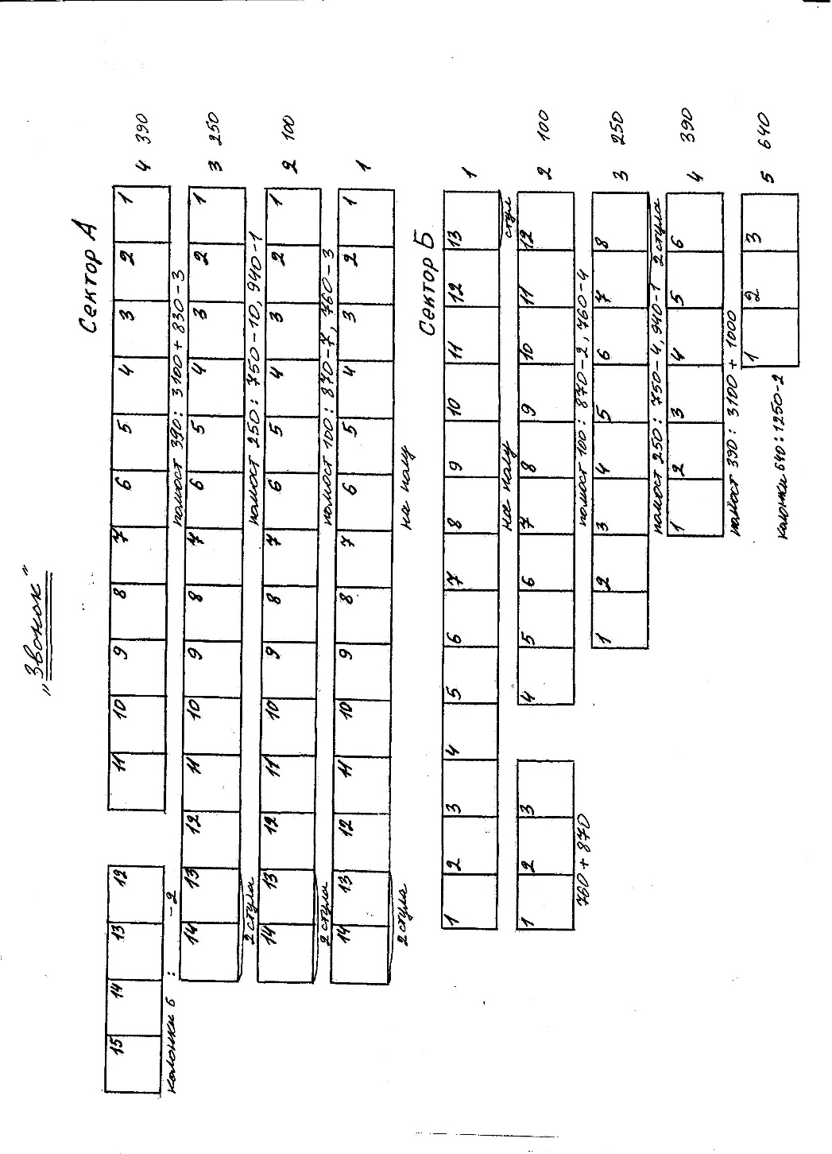
Рисунок 1.1 – Схема зала с двумя секторами
Таким образом, мы имеем 2 «Сектора», в обоих есть, к примеру, пятое место в третьем ряду. Помимо номеров мест, рядов, секторов указывается дополнительная информация по монтажу данного зала: некоторые места являются стульями, а не креслами; для того чтобы обеспечить видимость сцены с любого места, ряды должны располагаться восходящей «лесенкой»: следующий ряд находится выше предыдущего, достигается это за счёт помостов различных размеров – именно их количество, общая длина и высота помостов может указываться на схеме.
Наглядным образом текущий процесс бронирования представлен на диаграмме последовательности “AS IS” (Рисунок 1).
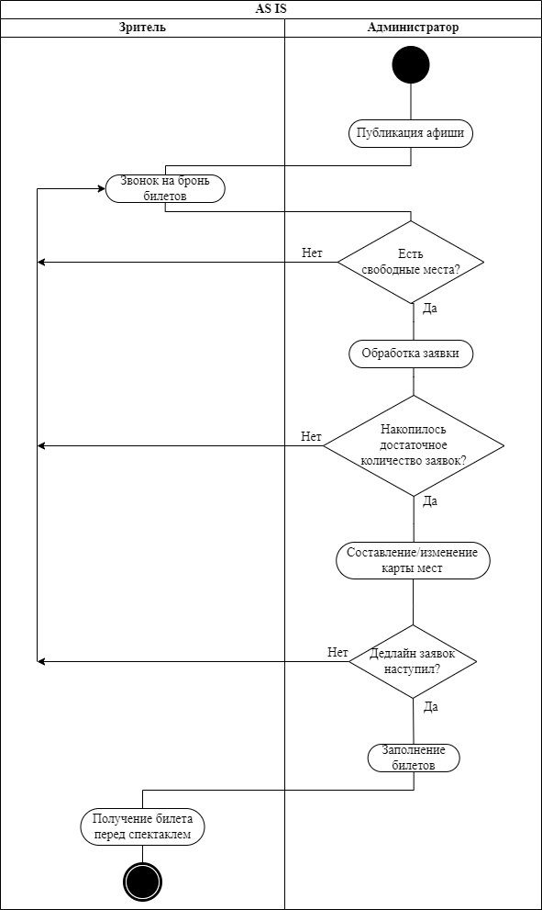
Рисунок 1.2 – Процесс существующего бронирования билетов (AS IS)
В данном трудоемком процессе возможны следующие проблемы:
- совпадение мест, когда 2 человека записывается на одно место, что влечёт за собой спор во время рассадки и при отсутствии свободных мест – потеря зрителя.
- Пропуск позвонившего зрителя.
- Плохой зрительский опыт: человек с плохим зрением может быть распределён далеко от сцены.
Помимо непосредственного бронирования театр печатает и заполняет билеты для зрителей, что отнимает дополнительные денежные средства и время. Особенно проблематичен исход, когда билет заполнен, а зритель не пришел на показ, время и деньги на данный билет потрачены впустую.

Сравнительный анализ существующих аналогов
На сегодняшний день существуют сервисы, предоставляющие услуги по онлайн продаже билетов, например «Quick Tickets», «Афиша.ру», «МТС Live». Подобные крупные платформы имеют массивное количество клиентов по всей стране, как со стороны культурных учреждений, так и со стороны обычных пользователей. Они предлагают широкий спектр возможностей:
- Автоматизация предоставления услуг. Система позволяет продавать билеты через сайт учреждения, уполномоченных и кассу – все билеты продаются в едином билетном пространстве.
- Бесплатное подключение, настройка и обслуживание онлайн-касс по
54-Федеральному Закону «О применении контрольно-кассовой техники при осуществлении расчётов в Российской Федерации», гарантирующий легитимность бизнеса, удобство для зрителей и безопасность транзакций.
- Маркетинговый функционал. Учитывает специфику работы со зрителем в государственном и частном учреждении. Сюда можно отнести: инструменты для продвижения мероприятий внутри сервиса, работу с аудиторий, анализ посещаемости и эффективности маркетинговых кампаний. [1]
Однако все эти сервисы не могут работать именно с бронированием, а не продажей. Если такая возможность и есть, то платформа может оказаться не самой популярной. Также хоть некоторые сервисы предоставляют некоторую кастомизацию под запросы учреждений, они не смогут дать полной свободы в действиях. Кроме того, мероприятие может потеряться среди других, столкнуться с жесткими правилами модерации контента. Также учреждение будет полностью зависимо от стабильности работы сервиса.
Упомянем сервис онлайн бронирования мероприятий EventsLine. Он выделяется на фоне своих «коллег», предлагая учреждениям широкий функционал. В зависимости от тарифа, который используется доступны разные возможности: от бесплатных виджетов афиш во «ВКонтакте» и «Телеграмм» до создания собственного сайта афиши с продажей билетов по прямому эквайрингу без комиссии.
Отдельно можно выделить «Культура.РФ» – гуманитарный просветительский проект, посвященный культуре России. «Мы рассказываем об интересных и значимых событиях и людях в истории литературы, архитектуры, музыки, кино, театра, а также о народных традициях и памятниках нашей природы в формате просветительских статей, заметок, интервью, тестов, новостей и в любых современных интернет-форматах»[2]. Здесь есть афиша мероприятий, указываются цены на места, однако заказать билеты без Пушкинской карты нельзя - по итогу пользователя переправляют на сайт учреждения, на котором реализована продажа билетов. Таким образом данная платформа может служить лишь вспомогательным инструментом решения задачи, и требуется разработка сайта.
Выделим критерии для анализа:
- Наличие афиши. Система должна содержать в себе афишу мероприятий: набор записей о предстоящих мероприятиях;
- Наличие подробного описание мероприятия. В записи о предстоящем мероприятии должна содержаться подробная информация о постановке, а именно: название спектакля, аннотация, произведения и авторы, на которых основана постановка, адрес сцены (места проведения), тип спектакля (камерный, обычный), дату, время представления. Актерский состав данного показа (одну роль могут исполнять разные актеры, требуется указать конкретного человека);
- Наличие интерактивной карты зала с секторами. При создании записи в афише должна быть возможность формирования карты зала, указав расположение и количество секторов, количество рядов и количество мест в рядах. В записи имеется условная кнопка «Бронирование», нажав на которую открывается интерактивная карта, на которой отображается текущая занятость зрительских мест. Выбрав место или места при нажатии условной кнопки «Подтвердить» формируется билет для печати или сохранения;
- Возможность бесплатного бронирования (без оплаты). Так как финансовые возможности любительских коллективов финансово ограничены, сервис должен иметь возможность бесплатного механизма бронирования мест на спектакли.
- Наличие Блока комментариев о прошедшем мероприятии. Возможность получить обратную связь от зрителя в подобном формате позволит улучшить качество постановки или опыта в зале.
- Возможность в любой момент внести изменения в сервис. Здесь учитывается возможность подстраивать систему под свои нужды, добавлять или удалять функционал: настройка системы под конкретные условия работы небольшого любительского театра.

Таблица 1 – Сравнение аналогов
Платформа Критерий | Quick Tickets | Культура РФ | EventsLine | Собственный сервис
Наличие афиши | + | + | + | +
Наличие подробного описания мероприятия | - | - | В платной версии | +
Наличие интерактивной карты зала с секторами | + | - | В платной версии | +
Возможность бесплатного бронирования  (без оплаты) | - | + | + | +
Наличие блока комментариев к мероприятию | + | - | В платной версии | +
Возможность в любой момент внести изменения в сервис | - | - | В платной версии | +
Несмотря на свою проверенность временем и многими профессиональными коммерческими или государственными театрами, популярность, большое разнообразие услуг, у «гигантов» бронирования билетов на мероприятия по типу «Quick Tickets», «Aфиша» и других отсутствует работа с бесплатным бронированием. Кроме того, в подобных сервисах будет абсолютно ненужный для небольшого театра функционал, который невозможно убрать и будет лишь перегружать интерфейс для администратора: отчеты для налоговой, маркетинговые кампании, работа с несколькими площадками и прочее. Предыдущих недостатков лишен портал «Культура РФ». В нашем случае он может стать лишь частичным решением поставленной задачи в виде бесплатной афиши театра, так как придётся реализовывать собственную систему бронирования билетов с интерактивной картой зала, либо прибегать к интеграции с «Quick Ticket», что, как было описано выше, не подходит. Сервис «EventsLine» может закрыть все потребности поставленной задачи. Бесплатным аналогом афиши может стать виджет для сообщества в ВК в виде календаря, но его практичность и наглядность для пользователя оставляет желать лучшего. Кроме того, данный виджет будет смотреться уместно при условии, что мероприятия будут происходить почти ежедневно. В нашем случае спектакли играются один или два раза за две недели, что будет выглядеть скудно и может отпугнуть потенциального зрителя. Не стоит забывать, что важный для нас функционал в виде системы бронирования скрыт за платным тарифом, что меняет ситуацию в корне. Кроме того, все три вышеперечисленные платформы располагают лишь шаблонами с малой возможностью кастомизации процессов или содержимого афиши. Собственная же система будет учитывать все потребности и специфику театра, позволит добавить дополнительную информацию о театре в виде его истории, всего репертуара, помещениях и залах.
Таким образом, можем наблюдать, что на сегодняшний день на рынке нет сервиса, который в полной мере будет решать поставленные задачи в рамках заданного технического задания, а именно: некоммерческого любительского театра при университете, что подводит нас разработке собственного сайта, с системой афиши и онлайн бронирования мест.

Функциональные и нефункциональные требования.
Открывая афишу мероприятий, пользователю представляется набор записей о прошедших, текущих и предстоящих показах.
Открывая любую запись, пользователю представляется основная информация о предстоящем показе, а также кнопка «Бронировать». При условии, что пользователь авторизирован в системе, открывается интерактивная карта распределения мест на данный показ. Карта изменяет информацию о местах динамически, пользователю не нужно обновлять страницу, чтобы видеть актуальную информацию. Для предотвращения мошеннических схем перекупа и создания ложного ажиотажа из одного профиля может быть забронировано только 4 места. После выбора зрителем интересующих его свободных мест, появляется форма для заполнения и проверки данных:
- Отображается ФИО бронирующего, может быть заполнено автоматически, если зритель добавил их в профиле.
- Адрес электронной почты, на который будет отправлен билет.
При нажатии кнопки «Подтвердить» система составляет билет, генерирует для него QR-код и отправляет его по указанному адресу в формате PDF.
Перед спектаклем сотрудником проверяется QR-код и ФИО зрителя по удостоверяющим документам.
Наглядным образом процесс от бронирования в системе до предъявления билета показан на диаграмме последовательности «TO BE» (Рисунок 2)
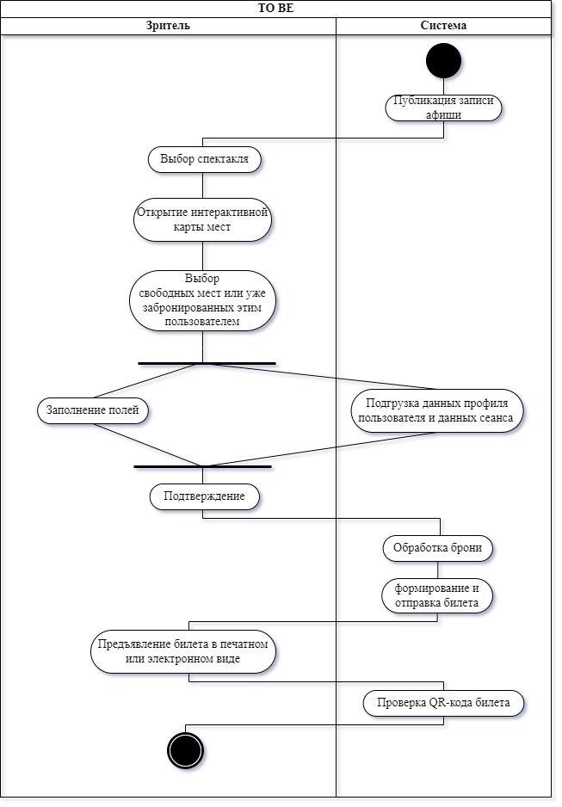
Рисунок 1.3 – Диаграмма деятельности "TO BE"
Помимо системы бронирования на подобных сервисах существует дополнительный функционал, позволяющий просмотреть информацию о театре и его репертуаре, что улучшает зрительский опыт: человек знает к кому, куда и на что идет, что дает гарантии хорошего времяпрепровождения.
Театр Сатиры заявляет себя как репертуарный театр, это означает, что упор делается на поддержание уже существующих театров, их постоянная доработка и улучшение. Однако это не означает, что новых спектаклей не создается. Таким образом, важно предоставить зрителям информацию обо всех когда-либо игравшихся спектаклях – репертуаре театра.
Важную часть хорошего зрительского опыта играет помещение, в котором происходит мероприятие. В системе должна быть возможность просмотреть фотоматериалы о залах, зрительских местах.
В системе должна быть возможность просмотреть информацию об артистах и режиссёрах театра – личная информация, а также все роли и спектакли, в которых принималось участие; технических работниках – звуко, свето-операторах и других.
Существует особая практика бронирования билетов для членов театра: за несколько дней до размещения афиши режиссёр спрашивает у актеров и других сотрудников, кто хочет пойти на грядущий спектакль и бронирует на них места заранее. В системе должна быть возможность при составлении записи о показе, выборе зала и карты распределения мест заранее забронировать выбранные места. Количество мест при таком бронировании не ограничено для администратора.
Перед тем как определить требования к системе опишем процессы, происходящие в системе, пользователей и их роли в системе и дополнительные функции, возможные к реализации.
Разрабатываемая система обладает следующими информационными процессами:
- Сбор информации
  - Заполнение данных о спектаклях, требуется указать: название спектакля, аннотация, произведения и авторы, на которых основана постановка, адрес сцены (места проведения), тип спектакля (камерный, обычный). Актерский состав данного показа.
  - Настройка профиля каждого актёра: личная информация, роли и спектакли, в которых играет.
- Обработка информации
  - Формирование афиши
  - Онлайн-бронирование билетов с возможностью просмотра текущего состояния наполненности зала
- Хранение информации
  - База данных для системы бронирования билетов.
  - Архив бронирований и показов
- Представление информации
  - Главная страница с афишей
  - Детализация спектакля
  - Интерактивная карта зала
  - Страница репертуара театра
  - Страница людей театра
  - Страница залов театра
  - Генерация билета
В будущей системе на данном этапе можно выделить следующие виды пользователей:
- Администратор – формирующий афишу театра.
- Зритель – человек, интересующийся театральным искусством и желающий забронировать место на спектакль данного театра.
Ниже представлены профили пользователей системы, где описаны сами пользователи, их потребности, ожидания от системы.
Таблица 2 – профиль Администратора системы
Типичный представитель | Режиссёр
Описание | Пользователь системы, который управляет афишей театра.
Тип | Администратор
Ответственности | Заполнение информации о театре, имеющихся сценах, спектаклях, актерах в них;  Составление афиши на спектакли
Критерий успеха | Удобство управления репертуаром и афишей через интерфейс системы.

Таблица 3 – профиль Пользователя системы
Типичный представитель | Зритель
Описание | Пользователь системы, бронирующий места на спектакли;  активно изучает информацию о спектаклях, актёрах.
Тип | Пользователь
Ответственности | Бронирование билетов
Критерий успеха | Возможность выбрать любое свободное место;  получение дополнительной информации о спектакле.
Теперь, определив процессы и пользователей, опишем требования к системе.
Система имеет следующие функциональные требования:
- Управление спектаклями (репертуаром):
  - Возможность создания спектакля и заполнения информации о нём:
    - название спектакля,
    - аннотация,
    - произведения и авторы, на которых основана постановка,
    - тип спектакля (камерный, обычный),
    - актерский состав.
  - Изменения информации о спектакле.
  - Удаление спектакля.
- Управление залами:
  - создание сцены и заполнения информации о зале:
    - адрес
    - тип сцены
    - описание
    - создание схемы зала, требуется указать:
      - количество и расположение секторов – набор рядов, определенным образом расположенных по отношению к сцене.
      - количество рядов в секторах
      - количество мест в ряду
    - изменение схемы зала
  - Удаление зала
- Управление профилями актёров:
  - возможность создания профиля актера, с указанием:
    - личной информации,
    - фотографии,
    - ролей, которые он исполняет.
  - Изменение профиля.
  - Удаление профиля.
- Управление афишей:
  - Возможность создания записи о конкретном показе.
    - Требуется указать:
      - Спектакль
      - Зал
      - Дата показа
      - Время показа
      - Уточнить актерский состав данного показа (одну роль могут исполнять разные актеры, требуется указать конкретного человека).
    - Автоматическое формирование интерактивной схемы зала с визуальным отображением актуальной рассадки.
  - Отмена показа (удаление).
  - Перенос показа.
- Бронирование мест:
  - Выбор одного или нескольких свободных мест на схеме.
  - Заполнение:
    - ФИО
    - Адреса электронной почты
  - Блокировка мест(а) на схеме
- Формирование билета для печати:
  - Указание:
    - ФИО зрителя.
    - Названия спектакля.
    - Дата показа.
    - Время показа.
    - Адрес зала.
    - Сектор зала.
    - Ряд в секторе.
    - Место в ряде.
  - Генерация уникального QR кода на билете.
  - Отправка билета по почте.
- Создание профиля.
  - Создание нового профиля администратора из текущего профиля администратора.
  - Создание профиля пользователя. Указание
    - Пароля
    - Логина
    - Email
Система имеет следующие нефункциональные требования:
- Производительность:
  - Время отклика/загрузки страниц при стандартном интернет-соединении не более 2-3 секунд.
  - Время проведения транзакции бронирования не более 10 секунд.
- Удобство использования
  - Интерфейс должен быть простым и понятным для пользователей без технической подготовки (как для зрителей, так и для администратора). Основные действия (бронирование, добавление спектакля) должны выполняться за минимальное количество шагов.
  - Публичная часть системы (афиша, бронирование) должна корректно отображаться и быть удобной для использования на устройствах с разным размером экрана (компьютеры и смартфоны).
- Надежность и доступность.
  - Система должна быть доступна 24/7, за исключением запланированных технических работ. Целевой показатель доступности — 99.5%.
  - Система должна гарантировать целостность данных.
- Безопасность.
Публикуемые Персональные Данные далее (ПДн) о сотрудниках театра – ФИО, согласно статье 8 152-ого Федерального Закона «О персональных данных» относятся к классу общедоступных и должны собираться с письменного согласия. ФИО и email зрителей, указываемые при бронировании билета, относятся к классу «Иных», так как позволяют идентифицировать личность и используются для оказания услуги. Таким образом будущая разрабатываемая информационная система ПДн будет относится к классу обработки иных ПДн (ИСПДн-И).[3]
Согласно Постановлению Правительства РФ № 1119, требуется установить уровень защищённости для разрабатываемой системы и обеспечить надлежащую защиту. Рассмотрим следующие параметры для определения уровня защищенности:
- Класс обрабатываемых ПДн – «Иные», не «Специальные» или «Биометрические».
- Число хранящихся записей ПДн – до 100 000, будут предусмотрены механизмы очистки данных за прошедшие мероприятия.
- Риски утечки не несут угрозы жизни/здоровью, а также не являются раскрытием медицинских или финансовых данных.
Таким образом, уровень защищенности разрабатываемой системы – Третий.[4]
Какие меры защиты следует предусмотреть в разрабатываемой системе:
- Разграничение доступа по ролям (администратор, модератор, пользователь);
- Использование HTTPS для передачи данных;
- Защита от типовых атак (SQL-инъекции);
- Резервное копирование;
- Журнал аудита действий с ПДн;
- Антивирусная защита, межсетевой экран.[5]
- Сопровождение и совместимость.
Публичная часть системы должна корректно работать в последних версиях современных браузеров (Chrome, Firefox, Safari, Yandex Browser).

АНАЛИЗ ТРЕБОВАНИЙ И ОПРЕДЕЛЕНИЕ СПЕЦИФИКАЦИЙ

Используемые средства разработки
При разработке будeт использован следующий стек технологий: язык гипертекстовой разметки HTML, язык стилей CSS, а также язык программирования Javascript. Такой набор является «базой» почти любого веб-сервиса, однако современную разработку веб-сервиса очень сложно представить без использования декларативной JavaScript-библиотеки с открытым исходным кодом для разработки пользовательских интерфейсов – React.js.
Данная библиотека обладает сразу многими полезными нововведениями, приведем некоторые из них
- Синтаксис React позволяет писать разметку прямо в JavaScript-коде, что повышает порог входа, однако ускоряет разработку для опытного FrontEnd-разработчика.
- React позволяет разбить разрабатываемый интерфейс на независимые компоненты, что повышает читаемость кода и уменьшает его общий размер, за счёт переиспользования одинаковых компонентов. Например, одна разметка для кнопки позволяет использовать её в разных страницах, с разным текстом или действием.
- При любом изменении интерфейса React сначала взаимодействует со своей легковесной виртуальной копией DOM, после чего перерисовывает у пользователя только те части, что реально изменились, что повышает производительность приложения.
Однако React обладает своими минусами:
- React позволяет написать только клиентскую часть для, допустим, веб-сервиса, что обязывает разработчика подбирать дополнительный стек технологий для написания серверной части.
- React-компоненты сложнее индексируются поисковиками, особенно без серверного рендеринга (SSR). Это может затруднять продвижение сайтов в поисковых системах.[6]
Для решения данных проблем было принято решение разрабатывать системы бронирования на связке Next.js, NextAuth.js и Prisma.
Next.js – это фреймворк на основе React.js, который решает несколько проблем за счёт грамотного использования разных типов рендеринга страниц:
- SSR – серверный рендеринг. При запросе страницы сервер генерирует полный HTML-документ, включая динамические данные, и отправляет его в браузер. Браузер сразу отображает страницу, что ускоряет начальную загрузку;
- SSG – статическая сборка страниц. Все HTML-страницы генерируются заранее, на этапе сборки приложения. Сервер отдаёт готовые статические HTML-файлы без дополнительной обработки;
- CSR – клиентский рендеринг. Сервер отправляет браузеру минимальный HTML-файл с базовой структурой и ссылками на JavaScript-файлы. JavaScript в браузере динамически формирует DOM и отображает контент.
Кроме того, Next.js обладает встроенным механизмом маршрутизации App Routing. Все папки внутри внутри «App» являются сегментами маршрута, а содержимое конечной страницы определяется файлами page (и опционально layout), определяющими непосредственно конкретную разметку и общий шаблон.
NextAuth.js и Prisma – это инструменты, которые часто используются при разработке на Next.js. Первый из них упрощает создание и настройку аутентификации пользователей с поддержкой протоколов OAuth 1.0, 1.0A и 2.0, а также авторизацией через популярные сторонние сервисы входа, например, GOOGLE или GitHub.
Важным аспектом является поддержка любых баз данных, без чего не обойтись в разрабатываемой системе. И для более простого и безопасного взаимодействия с базой данных решено использовать Prsima ORM.
Выбор данного стека гармоничен тем, что имеется полная совместимость и документация по интеграции технологий внутри Next.js и между собой.
Перейдем же к обоснованию выбора базы данных.
MySQL – это популярная система управления базами данных. Первая версия этой СУБД была выпущена в 1994 году компанией MySQL AB.
Данная СУБД обладает 3 вескими преимуществами:
- Для веб-приложений важна скорость работы. Пользователь не будет ждать загрузки страницы – он просто уйдет с неё, если приложение не будет работать достаточно быстро. В плане производительности приложения «болезненным» местом является база данных, и MySQL не подведет вас.
- MySQL предоставляет кроссплатформенную базу данных: она работает на Linux, FreeBSD и конечно на Windows. Этот критерий нужно учитывать при выборе СУБД для проектов, нацеленных на несколько платформ, в частности веб-приложений.
- СУБД предоставляется для конечных пользователей бесплатно. Многие компании выбирают в качестве СУБД MySQL из-за того, что она бесплатна.
В качестве редактора кода была выбрана программа Visual Studio Code, благодаря тонкой настройке рабочего пространства за счет огромного количества доступных расширений, удобного интерфейса, работы с директориями и интеграцией с GitHub.
Для проектирования дизайна разрабатываемого сервиса подойдёт онлайн-сервис Figma.

Архитектура разрабатываемого программного обеспечения
Классической архитектурой для веб-приложений и веб-сайтов является «Клиент-сервер». Клиент – это устройство на стороне пользователя, которое отправляет запрос к серверу для предоставления информации или выполнения определенных действий. Сервер – это более мощный компьютер или оборудование, предназначенное для решения определенных задач по выполнению программного кода, сервисных функций по запросу клиентов, предоставления пользователям доступа к определенным ресурсам, хранения информации и баз данных.
В современной практике такой подход к разработке имеет несколько классификаций, например: по виду «Клиента», количеству уровней в этой цепи «Клиент» – «Сервер» и возможности распределения нагрузки. Рассмотрим же их и определим конкретный тип будущей архитектуры разрабатываемого программного обеспечения.
Первое с чем предстоит определиться это количество уровней системы.
Многоуровневая архитектура. В этой модели между клиентом и сервером могут появляться дополнительные модули, например, балансировщики нагрузки, но что более важно – появление базы данных, на которой хранится необходимая для приложения информация. В разрабатываемом программном обеспечении не обойтись без базы данных, поэтому будущая система будет многоуровневой.
В Next.js компоненты по умолчанию используют технологию серверного рендеринга компонентов, однако для грамотной реализации таких компонентов как формы регистрации, кнопки, фильтрация и прочее следует использовать директиву «use client», разрешающую клиентскую гидратацию – создание динамического DOM-дерева на стороне клиента. Учитывая данную информацию, разрабатываемую систему нельзя будет однозначно отнести к типу «Тонкий клиент», следует отдать предпочтение «Гибридному клиенту».
Для наглядного представления архитектуры ниже представлена схема (Рисунок N).
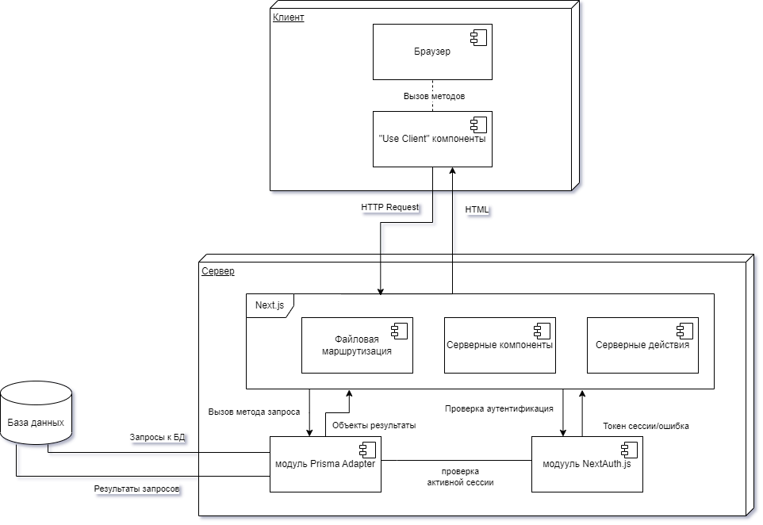
Рисунок 2.1 – Архитектура разрабатываемой системы бронирования билетов.
Представленная схема детализирует практическое взаимодействие описанных выше компонентов в рамках заявленной многоуровневой архитектуры. Она наглядно фиксирует потоки данных между уровнями системы, конкретизируя роль каждого элемента стека при обработке запросов.
На клиентском уровне обмен информацией строго регламентирован: браузер передаёт серверу HTTP-запросы и получает в ответ готовую HTML-разметку. Такой подход исключает дублирование логики на стороне пользователя и полностью соответствует концепции гибридного клиента, где интерактивность делегируется клиентским компонентам.
В серверном контуре выделяются три независимых направления взаимодействия:
- Рендеринг и выборка данных. Серверные компоненты и маршрутизатор инициируют типизированные вызовы к адаптеру Prisma. В ответ они получают структурированные объекты, готовые для непосредственной вставки в DOM, что минимизирует нагрузку на сеть.
- Абстракция доступа к СУБД. Prisma Adapter выступает промежуточным транслятором: он преобразует методы ORM в оптимизированные SQL-запросы для MySQL и возвращает результаты выборки. Прямое обращение к базе данных извне полностью исключено.
- Контроль доступа. При выполнении операций, требующих авторизации, серверные действия обращаются к NextAuth.js. Модуль аутентификации запрашивает у адаптера Prisma состояние сессии, после чего возвращает серверу либо валидный токен с данными пользователя, либо код ошибки.
Таким образом, диаграмма подтверждает строгую изоляцию ответственности: клиентский слой отвечает только за интерфейс и ввод данных, серверный координирует бизнес-логику и рендеринг, а уровень данных обеспечивает надёжное хранение и типобезопасный доступ. Подобная структура гарантирует безопасность транзакций, упрощает отладку и полностью соответствует требованиям современных стандартов веб-разработки.

Функциональная спецификация
Для отображения функционала разрабатываемой системы с учетом выявленных ранее функциональных требований была составлена диаграмма вариантов использования (Рисунок 2.2).
В системе будет несколько типов пользователей:
- Гость;
- Зарегистрированный пользователь;
- Администратор.
На данной диаграмме они представлены отдельными вариантами использования предоставления прав:
- Открытие сервиса в гостевом доступе;
- Предоставление пользовательского доступа;
- Предоставление административного доступа.

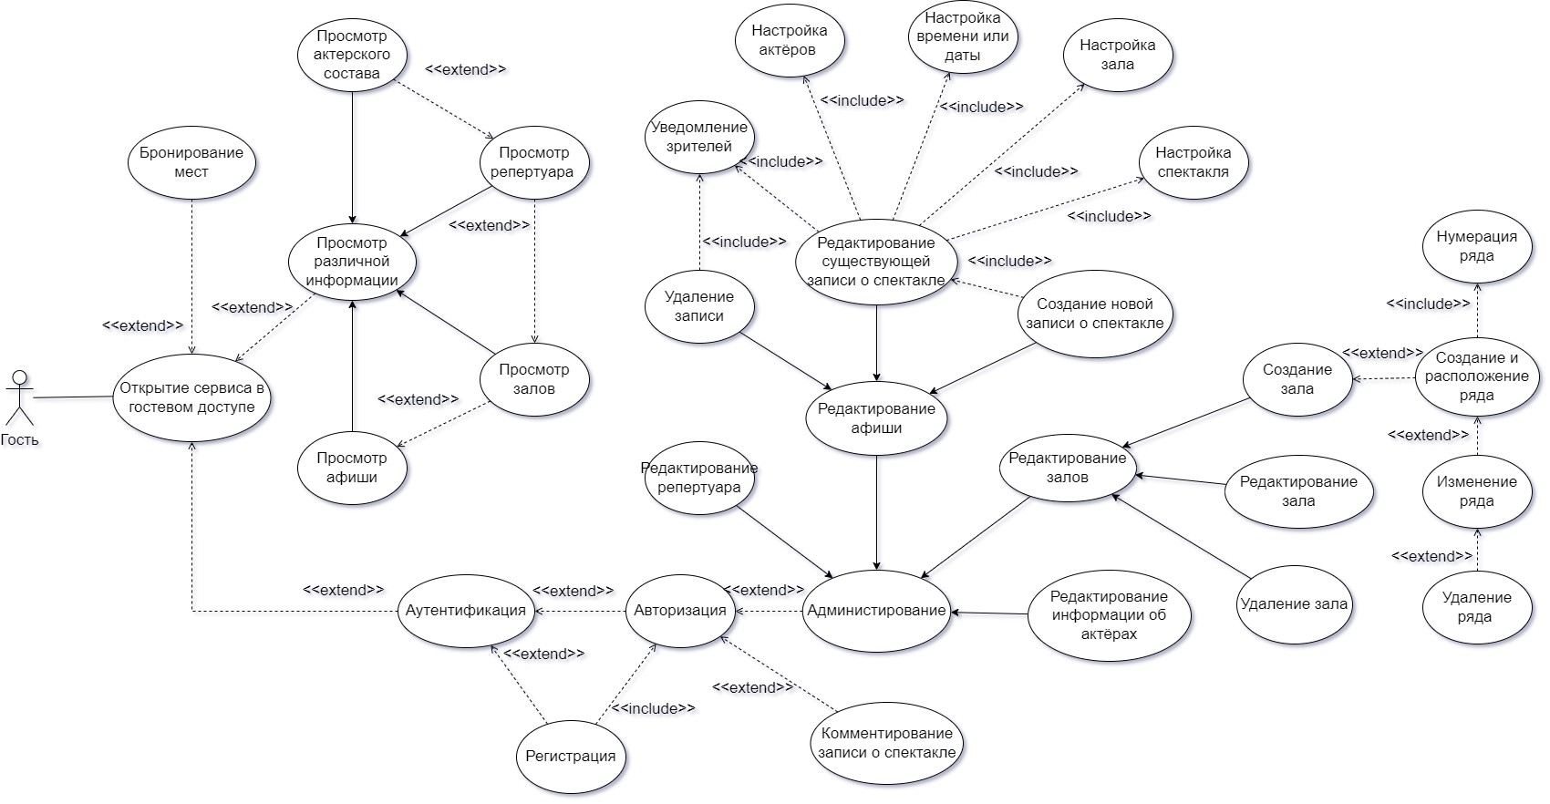
Рисунок 2.1 – Функциональная модель
Гость – это незарегистрированный пользователь. Ему доступна базовая часть функционала сайта – просмотр афиши и бронирование билетов на спектакли.
Зарегистрированный пользователь дополнительно обладает возможностью комментировать записи в афише. Чтобы гостю стать зарегистрированным пользователем ему необходимо аутентифицироваться, а именно – пройти процесс регистрации посредством ввода логина и пароля.
Администратор – это зарегистрированный пользователь, который получает свой служебный логин и пароль. Он имеет доступ к управлению афишей, репертуаром, созданию залов. Кроме того, открывается возможность «предварительной брони» – бронирование мест без ограничения по количеству во время составления записи об предстоящем спектакле.
Опишем наиболее ожидаемо-частые сценарии используемой системы.
Первый из них – процесс гостевого бронирования:
- Пользователь входит в систему;
- Не регистрируясь, переходит к процессу бронирования билетов;
- Пользователь покидает систему.
Второй – процесс для зарегистрированного пользователя:
- Пользователь входит в систему.
- Прохождение авторизации – получение статуса зарегистрированного пользователя.
- Пользователь оставляет комментарий к последнему посещенному сеансу.
- Бронирование билетов на будущий спектакль.
Третий – процесс для администратора:
- Пользователь входит в систему.
- Прохождение авторизации – получение администраторского доступа.
- Внесение в репертуар нового спектакля.
- Составление нового зала.
- Изменение информации об актерском составе.
- Добавление сеанса в афишу.
- Бронирование билетов.
- Пользователь покидает систему
Таким образом, рядовому пользователю не требуется регистрация в системе, что повысит конверсию сайта, за счёт упрощения доступа к услуге и позволяет сосредоточиться на функционале.

Информационная спецификация
Концептуальная модель базы данных — это описание схемы базы данных в текстовом или графическом виде. В ней объекты, с которыми будет работать база данных, представлены в виде сущностей с их атрибутами. Отношения между объектами отображаются связями между сущностями. Такое представление базы данных называется моделью «сущность-связь». Концептуальная модель позволяет понять, с какими объектами предстоит работать, какие свойства у них есть и как они связаны друг с другом.
Следует отметить, что из-за концептуального характера диаграммы, методы классов и типы данных атрибутов не были специально указаны. В диаграмме отображены только те атрибуты, которые предположительно будут применяться в системе. Связи на диаграмме условны и не показывают реальное физическое взаимодействие между объектами, а лишь представляют абстрактные отношения между ними (Рисунок 2.3).
На данной схеме для наглядности представления структуры данных были отброшены номера, которые не существуют в реальности, однако позволят оптимизировать выполнение запросов – так называемые «суррогатные ключи». Практически у каждого класса будет такой номер, за исключением, допустим, «Места» в ряду зрительского зала.
Данная сущность примечательна по еще одной причине – наличием атрибута «статус», который будет дополнительным средством предотвращения дублирования брони – когда 2 пользователя успешно и одновременно бронируют одно место на сеанс, что плохо скажется на репутации театра и подорвет доверие пользователей к системе. Всего будет 3 статуса:
- 0 – «свободно»;
- 1 – «удерживается»;
- 2 – «забронировано».
Смена статусов происходит от «свободного» до «забронировано» в процессе бронирования мест на спектакли.
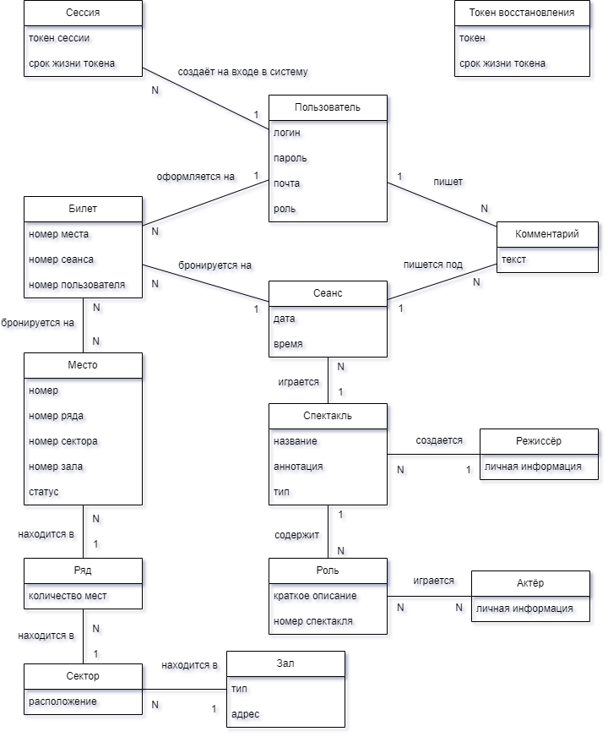
Рисунок 2.3 - концептуальная модель базы данных
Примечательно также, что все классы соединены между собой связью, состоящей из глагола, описывающего логическое взаимодействие между сущностями, а также их арность. К примеру, связь между классами «Билет» и «Пользователь» – «N» «оформляется на» «1» – может трактоваться следующим образом: один пользователь в процессе взаимодействия с системой может оформить несколько билетов, но билет всегда оформлен за одним пользователем.
Такой вид связи называется «один ко многим». Всего несколько видов связей:
- «один ко многим»;
- «один к одному»;
- «многие ко многим».
Связи «один ко многим» очень, редки, так как это означает, что две сущности неразрывно связаны в единичном экземпляре друг с другом, и обычно возникает вопрос об их слиянии либо упрощении.
Гораздо примечательнее связь «многие ко многим». Возьмём, к примеру, связь между «Актёр» и «Роль»: N «играется» N. Трактуется это так: актер играет множество ролей, при этом одну роль может играть несколько актёров. Данная связь может порождать аномалии вставки, дублирование связей, а также другие сложности, поэтому при дальнейшем проектировании нам предстоит избавиться от подобных связей.
Отдельного рассмотрения заслуживают сущности, обеспечивающие механизмы аутентификации и защиты данных: «Сессия» и «Токен восстановления». Сущность «Сессия» связана с «Пользователем» зависимостью типа «один ко многим» (N к 1), которая трактуется следующим образом: один зарегистрированный пользователь может создавать несколько активных сессий (например, при входе с разных устройств или браузеров), однако каждая конкретная запись в базе строго привязана к одному владельцу. Наличие атрибутов «токен сессии» и «срок жизни токена» позволяет системе поддерживать авторизацию пользователя без необходимости повторного ввода пароля, при этом обеспечивая автоматическое завершение сеанса по истечении заданного времени для безопасности.
Сущность «Токен восстановления» содержит атрибуты «токен» и «срок жизни токена». Она служит временным инструментом для процедур смены пароля или подтверждения личности пользователя. В отличие от постоянных записей, данная сущность характеризуется краткосрочным жизненным циклом: после использования или истечения времени жизни токен аннулируется.

Поведенческая спецификация
Чтобы исследовать более подробно процесс бронирования зрительских мест была составлена диаграмма состояний. На нём можно проследить процесс смены статуса зрительских мест и их проверок.
На диаграмме деятельности изображены в виде параллелепипедов (прямоугольников с закруглёнными углами), что соответствует нотации UML. Каждое состояние отражает текущий статус зрительского места с точки зрения системы: доступно ли место для бронирования, находится ли оно в процессе оформления, уже забронировано или же временно заблокировано.
Переходы между состояниями представлены направленными стрелками, которые сопровождаются текстовыми метками. В метках указываются:
- Действие – инициатор перехода (например, «выбор места пользователем», «подтверждение бронирования», «отмена бронирования»);
- Событие – системное или пользовательское событие, которое вызывает переход (например, истечение таймера, успешная оплата);
- Внутренние изменения системы – что происходит внутри системы при смене состояния (например, снятие блокировки, отправка уведомления).
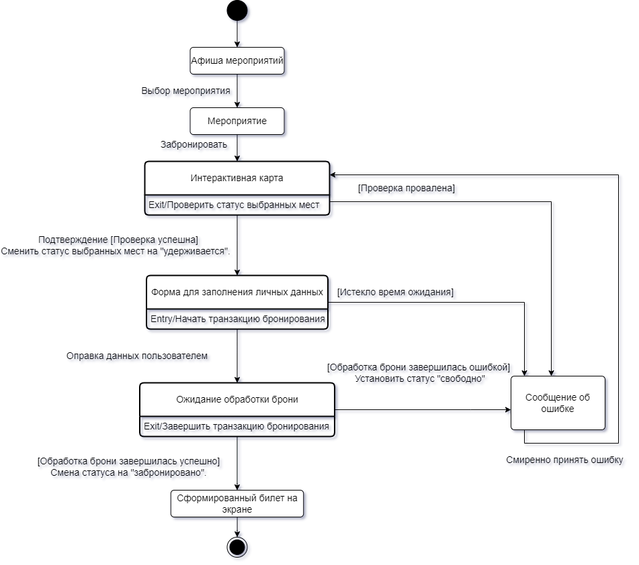
Рисунок 4 - Процесс бронирования билетов.
Диаграмма, приведённая на рисунке 4, детализирует процесс бронирования, начиная с момента, когда место находится в состоянии «свободно», и заканчивая переходом в состояние «забронировано» или возвратом в исходное состояние в случае отмены.
Критически важным этапом выступает повторная проверка актуального статуса перед подтверждением, что реализует механизм предотвращения коллизий при параллельных запросах. При успешной валидации статус мест переводится в состояние «удерживается», после чего запускается атомарная транзакция оформления. Успешное завершение транзакции фиксирует статус «забронировано» и выводит на экран сформированный билет. В случае возникновения ошибок или истечения таймаута выполнения инициируется откат транзакции с возвратом мест в исходное состояние, а пользователь получает уведомление с возможностью повторного выбора без потери контекста текущей сессии.
Так как разрабатываемая система представляет собой веб-приложение с многопользовательским доступом, следует помнить, что из любого состояния можно перейти в терминальное состояние. Это отражает такие сценарии, как:
- принудительное завершение сеанса пользователем;
- системная отмена бронирования по истечении времени ожидания;
- возращение к предыдущим страницам.
Такой подход обеспечивает гибкость системы, устойчивость к сбоям и корректную обработку незавершённых бронирований, что особенно важно для веб-приложений с высокой конкурентной нагрузкой.

ПРОЕКТИРОВАНИЕ ПРОГРАММНОГО ОБЕСПЕЧЕНИЯ

Проектирование структуры ПО
Эффективность разработки, сопровождаемости и масштабирования программного обеспечения напрямую зависит от грамотной организации файловой структуры проекта. В условиях многокомпонентной архитектуры современного веб-приложения, каким является разрабатываемая система бронирования билетов, критически важно обеспечить логическое разделение ответственности между различными слоями системы: уровнем представления данных, бизнес-логикой, инфраструктурными модулями и механизмами доступа к данным.
Исходная структура проекта, сгенерированная фреймворком Next.js, включает ряд служебных директорий (node_modules, .next), конфигурационных файлов (.env, .gitignore, next.config.js) и статических ресурсов (public). Однако ядро функциональности системы сосредоточено в директории src (от англ. source — исходный код), которая содержит все программные модули, подлежащие непосредственной разработке и модификации в ходе создания информационной системы.
Обоснованием для детального рассмотрения именно данной директории служат следующие факторы:
- В пределах src размещаются компоненты пользовательского интерфейса, серверные действия, маршрутизация и утилитарные функции, реализующие основные функциональные требования системы (афиша, бронирование, управление репертуаром), что позволяет инкапсулировать бизнес-логику.
- Структура src организована в соответствии с парадигмой компонентной разработки React и файловой маршрутизацией Next.js (App Router), что обеспечивает слабую связанность модулей и возможность их независимого тестирования.
- Директория src позволяет явно разграничить код, выполняемый на стороне клиента (интерактивные формы, карта зала), и код, исполняемый исключительно на сервере (работа с базой данных через Prisma, аутентификация через NextAuth.js), что критично для обеспечения безопасности и производительности.
- Чёткая иерархия папок внутри src (app, components, lib, utils) создаёт основу для будущего расширения функционала (добавление административной панели, интеграция платёжных шлюзов, система уведомлений) без нарушения существующей структуры.
Каталог src является центральным узлом разработки программного обеспечения и содержит исходный код всех функциональных модулей системы. Архитектура директории спроектирована в соответствии с принципами модульности, слабой связанности и разделения ответственности, что обеспечивает масштабируемость проекта, удобство сопровождения и соответствие современным стандартам веб-разработки. Ниже приведено подробное описание структуры каталога и назначения каждого вложенного модуля.
Основной каталог, реализующий файловую маршрутизацию фреймворка Next.js (App Router) – «src/app/» Структура вложенных директорий напрямую определяет иерархию URL-адресов системы. В данном модуле размещаются:
- Файлы страниц (page.tsx) – конечные точки маршрутов, отвечающие за рендеринг контента по конкретному адресу.
- Файлы макетов (layout.tsx) – компоненты-обёртки, определяющие общий каркас интерфейса (навигацию, боковые панели, контекстные провайдеры) для группы маршрутов.
- Специальные файлы маршрутизации – loading.tsx (индикатор загрузки), error.tsx (обработка ошибок рендеринга), not-found.tsx (страница 404), обеспечивающие плавный пользовательский опыт при асинхронных переходах.
- Route Groups — папки, заключённые в круглые скобки (например, (public), (admin)), используемые для логической группировки маршрутов без изменения структуры URL. Позволяют применять изолированные макеты и стратегии авторизации для разных ролей пользователей.
- Динамические сегменты — папки вида [id] или [...slug], позволяющие передавать параметры в серверные компоненты для выборки данных из базы данных на этапе рендеринга.
Каталог «src/components/», содержащий переиспользуемые React-компоненты, отвечающие за визуальное представление данных и интерактивность системы. Компоненты разделены по уровням абстракции:
- Базовые UI-элементы – кнопки, поля ввода, выпадающие списки, модальные окна, индикаторы состояния.
- Структурные блоки – Header, Footer, навигационные панели, обеспечивающие единообразие оформления на всех страницах.
- Функциональные модули – интерактивная карта зала, карточка спектакля, форма бронирования, таблица репертуара, блок комментариев. В соответствии с архитектурой Next.js, компоненты по умолчанию являются серверными (Server Components), что обеспечивает быструю первоначальную отрисовку, минимизацию объёма передаваемого JavaScript и SEO-оптимизацию. Для реализации клиентской интерактивности (обработка событий, управление локальным состоянием, работа с браузерными API) применяется директива 'use client', изолирующая клиентскую логику в отдельных файлах и предотвращающая разрастание клиентского бандла.
Директория «src/lib/» предназначена для хранения утилитарных функций, конфигурационных файлов и серверных модулей, не связанных напрямую с рендерингом интерфейса. Ключевые элементы:
- Инициализация Prisma Client (prisma.ts) – реализует singleton-паттерн для предотвращения множественных подключений к СУБД MySQL в среде серверного рендеринга, обеспечивает типобезопасное выполнение запросов.
- Конфигурация аутентификации (auth.ts) – определяет провайдеры входа (Credentials, OAuth), стратегии управления сессиями, интеграцию с Prisma Adapter и правила разграничения доступа.
- Валидационные схемы – описания структур входных данных (например, на базе Zod), обеспечивающие строгую проверку параметров перед обработкой в серверных действиях.
- Вспомогательные утилиты – функции форматирования дат, генерации QR-кодов, обработки ошибок, работы с cookies и заголовками запросов.
Каталог, инкапсулирующий функции мутации данных, выполняемые исключительно на стороне сервера – «src/actions/». Все файлы модуля помечены директивой 'use server', что гарантирует их недоступность из клиентского окружения и защищает чувствительную логику от раскрытия. Здесь реализованы ключевые бизнес-процессы:
- Создание, редактирование и удаление спектаклей, залов, схем рассадки.
- Обработка бронирований мест с проверкой доступности и блокировкой конкурентных запросов.
- Генерация электронных билетов, отправка уведомлений по электронной почте.
- Управление профилями пользователей и ролевой моделью доступа. Каждое действие включает многоуровневую валидацию входных параметров, проверку сессионных токенов и атомарное выполнение операций с базой данных посредством транзакций Prisma, что гарантирует целостность данных при сбоях или параллельных запросах.
Подобная организация каталога src обеспечивает чёткое разделение слоёв приложения: маршрутизация и рендеринг вынесены в app, визуальные элементы сосредоточены в components, инфраструктурная логика и конфигурации размещены в lib, а операции изменения данных изолированы в actions. Такой подход соответствует принципам чистой архитектуры, упрощает модульное тестирование отдельных подсистем и позволяет эффективно масштабировать систему бронирования без нарушения архитектурной целостности.

Проектирование структур данных

Проектирование логической схемы БД
Концептуальная схема базы данных помогает понять, как данные связаны между собой. На основе этой схемы мы можем перейти к одной из моделей данных.
При переходе от концептуальной схемы к логической каждую сущность заменяют на отношение. Связи типа «один ко многим» реализуются с помощью внешнего ключа. Связи «многие ко многим» осуществляются при помощи вспомогательного отношения с двумя внешними ключами.
В реляционной модели базы данных требуется, чтобы кортежи в каждом отношении были уникальными. Для этого в некоторые отношения добавляют суррогатный целочисленный первичный ключ. При добавлении новой записи в отношение значение этого ключа автоматически увеличивается на единицу.
На данном этапе:
- Устраняются связи «многие ко многим», путём ввода вспомогательных сущностей;
- Уточняются все атрибуты, вводятся суррогатные ключи;
- Вводится понятия первичных и внешних ключей.
В результате перехода получились следующие отношения:
- «Режиссёр» получено из одноимённой сущности. В качестве первичного ключа используется «Номер режиссёра»
- «Спектакль» получено из одноимённой сущности. Первичный ключ – «Номер спектакля». Внешний атрибут «Номер режиссёра» получен из отношения «Режиссёр».
- «Роль» – одноименная сущность. Первичный ключ – «Номер роли». Внешний атрибут «Номер спектакля» связан со спектаклем.
- «Актёр» – одноименная сущность. Первичный ключ – «Номер актёра».
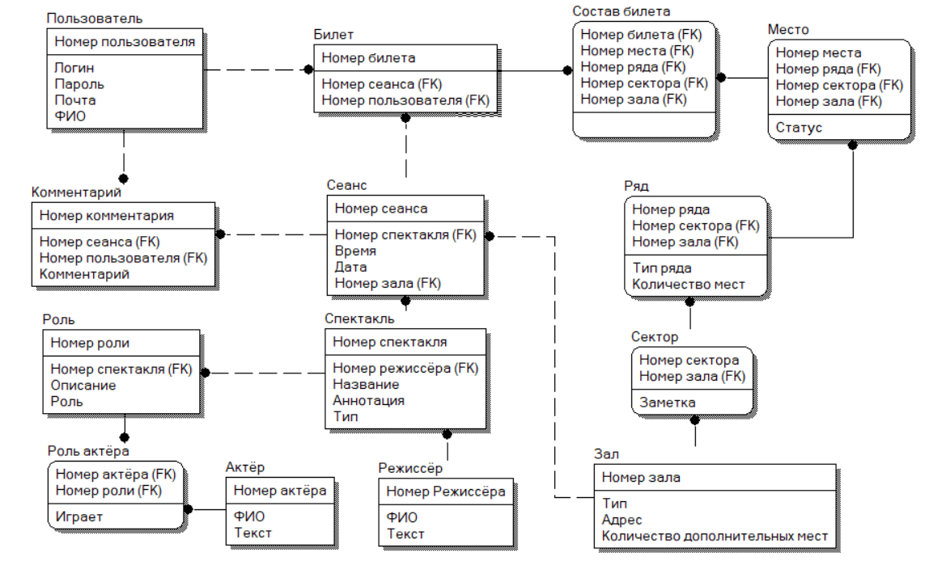
Рисунок 2 - Логическая схема БД
- Отношение «Роль актёра» является ассоциативной сущностью, реализующее связь «многие ко многим» и полученное соединением первичных ключей отношений «Роль» («Номер
роли») и «Актёр» («Номер актёра»). Был добавлен атрибут «играет». Данный атрибут нужен для указания, что именно этот актер играет эту роль в спектакле (в случае если одну роль в спектакле играет несколько актёров).
- Отношение «Место» - сущность «место». «Номер места», «Номер ряда», «Номер сектора» являются первичными ключами.
- Отношение «Сеанс» - одноименная сущность. Первичным ключом является «Номер сеанса». Внешние атрибуты «Номер зала» и «Номер спектакля» получены из отношений «Зал» и «Спектакль» соответственно.
- «Зал» получено из одноимённой сущности. Первичный ключ – «Номер зала».
- «Пользователь» получено из одноимённой сущности. Первичный ключ – «Номер пользователя».
- «Комментарий» получено из одноимённой сущности. Первичный ключ – «Номер комментария». Внешние атрибуты «Номер сеанса (FK)» и «Номер пользователя (FK)» получены из отношений «Сеанс» и «Пользователь» соответственно.
- «Билет» получено из одноимённой сущности. Первичный ключ – «Номер билета». Внешние атрибуты «Номер сеанса (FK)» и «Номер пользователя (FK)» получены из отношений «Сеанс» и «Пользователь» соответственно.
- «Состав билета» является ассоциативной сущностью, реализующей связь «многие ко многим» между отношениями «Билет» и «Место». Первичный ключ является составным и формируется из внешнего атрибута «Номер билета (FK)» и полного составного ключа отношения «Место» («Номер места», «Номер ряда (FK)», «Номер сектора (FK)», «Номер зала (FK)»). Введение данного отношения позволяет одному документу о бронировании включать несколько посадочных мест, принадлежащих разным рядам или секторам, что соответствует реальной практике группового оформления. Внешние ключи обеспечивают ссылочную целостность с родительскими таблицами, а отсутствие суррогатного идентификатора подчёркивает ассоциативный характер отношения, полностью зависящего от контекста билета и физической конфигурации зала.
- «Сектор» получено из одноимённой сущности. Составной первичный ключ включает «Номер сектора» и «Номер зала (FK)». Внешний атрибут обеспечивает связь с отношением «Зал». Присутствует атрибут «Заметка», используемый для указания технических или организационных особенностей сектора.
- «Ряд» получено из одноимённой сущности. Первичный ключ является составным и включает «Номер ряда», «Номер сектора (FK)» и «Номер зала (FK)». Внешние ключи реализуют вложенную структуру зала, связывая отношение с «Сектором» и «Залом». Содержит атрибуты «Тип ряда» и «Количество мест».
- «Место» уточняется с учётом иерархии посадочных мест. Составной первичный ключ включает «Номер места», «Номер ряда (FK)», «Номер сектора (FK)» и «Номер зала (FK)». Все внешние ключи обеспечивают строгую привязку физического места к конкретному ряду, сектору и залу. Атрибут «Статус» отражает текущее состояние места в системе бронирования.
Связи между отношениями:
- Отношение «Режиссёр» имеет неидентифицирующую связь «один ко многим» с отношением «Спектакль», так как режиссёр может ставить разные спектакли, но спектакль ставится только одним режиссёром. Неидентифицируемая связь, потому что «Спектакль» имеет суррогатный ключ, и добавление внешнего ключа будет нарушать нормальную форму.
- Отношение «Спектакль» имеет неидентифицирующие связи «один ко многим» с отношением «Роль» и «Сеанс», так как в одном спектакле много ролей, но роль существует в рамках одного спектакля, и спектакль может быть сыгран на нескольких сеансах, но на конкретном сеансе показывается один конкретный спектакль. Связь неидентифицирующая, потому что «роль» и «спектакль» имеет суррогатный ключ, и добавление внешнего ключа будет нарушать нормальную форму.
- Отношения «Роль» и «Актёр» имеют идентифицирующие связи «один ко многим» с отношением «Роль актёра», так как «Роль актёра» является ассоциативной сущностью, реализующее связь концептуальной модели «многие ко многим»: у актёра может быть много ролей и одну роль может играть несколько ролей.
- Отношение «Зал» имеет: неидентифицирующую связь «один ко многим» с отношением «Сеанс», так как на одной сцене может проходить много сеансов, а сеанс проходит на одной конкретной сцене, связь неидентифицирующая, потому что «Сеанс» имеет суррогатный ключ, и добавление внешнего ключа будет нарушать нормальную форму; идентифицирующую связь «один ко многим» с отношением «Место», так как на одной сцене много мест, но место принадлежит конкретной сцене, связь идентифицирующая, так как у «места» составной ключ (номер места, номер ряда, номер сектора), который не уникален в рамках разных сцен, для решения этой проблемы нужен внешний ключ «номер сцены».
- Отношения «Сеанс» и «Место» имеют идентифицирующие связи «один ко многим» с отношением «Брошюра», так как одно место сцены может быть забронировано несколькими брошюрами в рамках разных сеансов, и брошюра может быть уникальна только в рамках одного сеанса для конкретного места, поэтому связи идентифицирующие.
- Отношение «Зал» имеет неидентифицирующую связь «один ко многим» с отношением «Сектор», так как один зал может содержать несколько секторов, но каждый сектор принадлежит строго одному залу. Связь неидентифицирующая, поскольку «Сектор» использует составной ключ, включающий внешний ключ зала, что не нарушает нормальные формы.
- Отношение «Сектор» имеет неидентифицирующую связь «один ко многим» с отношением «Ряд», реализуя вложенную структуру зала: один сектор включает множество рядов, при этом ряд принадлежит конкретному сектору.
- Отношение «Ряд» имеет идентифицирующую связь «один ко многим» с отношением «Место», так как физическое расположение места определяется его принадлежностью к конкретному ряду. Идентифицирующий характер связи обусловлен использованием составного первичного ключа «Места», включающего внешние ключи вышестоящих уровней иерархии, без которых номер места не был бы уникален в масштабах всего театра.
- Отношение «Сеанс» имеет неидентифицирующую связь «один ко многим» с отношением «Билет», так как один сеанс может иметь множество оформленных билетов, но каждый билет привязан к одному конкретному сеансу. Связь неидентифицирующая, потому что «Билет» имеет собственный суррогатный ключ.
- Отношение «Билет» имеет неидентифицирующую связь «один ко многим» с отношением «Состав билета», так как один документ о бронировании может фиксировать множество посадочных мест, но каждая запись в ассоциативной таблице привязана строго к одному билету. Связь носит неидентифицирующий характер, поскольку суррогатный ключ «Билета» не является обязательным для уникальности составного ключа ассоциативной сущности, что сохраняет соответствие нормальным формам реляционной модели.
- Отношение «Место» имеет идентифицирующую связь «один ко многим» с отношением «Состав билета». Идентифицирующая природа связи обусловлена тем, что составной первичный ключ ассоциативной таблицы напрямую наследует координаты физического места (номер, ряд, сектор, зал). Без полного набора внешних ключей, ссылающихся на «Место», запись в «Составе билета» теряла бы контекст привязки к конфигурации зала и не могла бы гарантировать уникальность в рамках конкретного сеанса.

Проектирование физической схемы БД
Чтобы перейти от логической схемы базы данных к физической, необходимо определить подходящие типы данных для хранения значений каждого атрибута, учитывая требования к производительности, объёму хранимой информации и специфике предметной области. В разрабатываемой физической модели будут использоваться следующие типы данных:
- TINYINT UNSIGNED / TINYINT(1) – тип данных, представляющий целые числа от 0 до 255 и занимающий 1 байт памяти. Вариант TINYINT(1) трактуется MySQL как булевый флаг (0 или 1). Будет использоваться для атрибутов-индикаторов: is_playing (связь актёра и роли), performance_type_of (тип спектакля), hall_type_of (тип зала), а также для seat_status_of (статус места: свободно/удерживается/забронировано). Применение однобайтового типа для флагов и статусов критически снижает объём таблиц Seat, Actors_hero и Performance, где количество записей может исчисляться тысячами.
- SMALLINT UNSIGNED – тип данных, представляющий целые числа от 0 до 65 535. Занимает 2 байта. Используется для всех первичных и внешних ключей идентификаторов: ID_viewer, ID_ticket, ID_seance, ID_performance, ID_regisseur, ID_actor, ID_hero, ID_comm, а также для составных ключей связи Seat_by_ticket. Вероятность того, что в базе театра накопится более 65 тысяч пользователей, билетов или сеансов, в среднесрочной перспективе минимальна. Переход на INT (4 байта) создал бы необоснованную нагрузку на дисковое пространство и индексы без практической выгоды.
- VARCHAR(n) – строка переменной длины с явным ограничением в символах. Занимает от 1 до n байт плюс 1-2 байта на хранение длины. В схеме используется с градацией под конкретные атрибуты:
- VARCHAR(20) для viewer_login и viewer_password (стандартные лимиты учётных данных);
- VARCHAR(30) для viewer_email и hero_name;
- VARCHAR(50) для viewer_full_name, performance_name, hall_address, actor_full_name, regisseur_full_name. Жёсткая привязка длины к реальному максимуму символов предотвращает фрагментацию страниц данных и ускоряет сравнение строк при поиске и сортировке.
- DATE – тип данных для хранения календарной даты в формате «ГГГГ-ММ-ДД». Занимает 3 байта. Применяется исключительно для атрибута seance_date в таблице Seance. Нативный тип обеспечивает корректную хронологическую сортировку, автоматическую валидацию високосных лет и месяцеслова, а также оптимизирует выборку расписания по диапазонам дат.
- TIME – тип данных для хранения времени суток в формате «ЧЧ:ММ:СС». Занимает 3 байта. Используется для атрибута seance_time. Разделение даты и времени на два независимых атрибута упрощает построение индексов для поиска сеансов по времени начала и позволяет гибко настраивать сетку показов без дублирования календарных данных.
- TEXT – тип данных для хранения текстовых блоков объёмом до 65 535 байт (64 КБ). Занимает 2 байта служебной информации плюс фактический размер текста. Используется для атрибутов с неограниченной заранее длиной: hero_description, performance_annotation, regisseur_text, actor_text, comm_text. Замена VARCHAR на TEXT в данном случае обоснована тем, что аннотации, биографии и пользовательские комментарии могут значительно варьироваться по объёму, а жёсткий лимит строки привёл бы к обрезанию данных или неэффективному резервированию памяти.
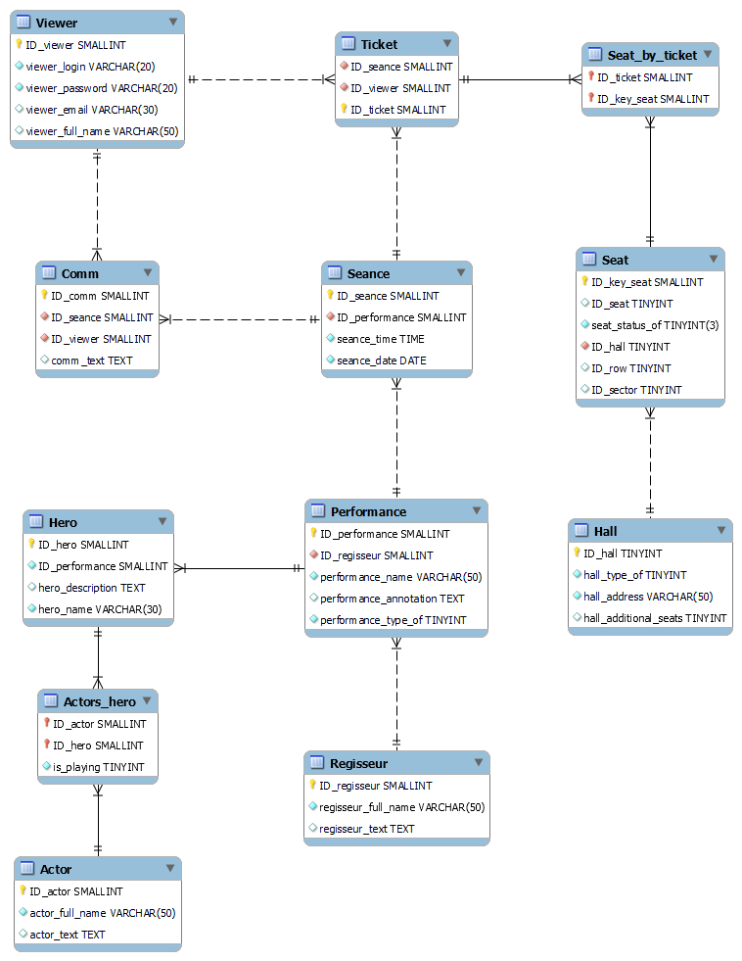
Рисунок 3 - физическая модель базы данных.

Нормализация БД
Чтобы предотвратить различные аномалии – противоречия, избыточность и потерю данных при операциях вставки, удаления и обновления – необходимо привести схему базы данных к нормальному виду. Процесс нормализации заключается в последовательном приведении отношений к нормальным формам (НФ), каждая из которых усиливает требования предыдущей. Для разрабатываемой системы бронирования достаточным и оптимальным уровнем считается нормальная форма Бойса-Кодда (НФБК).
Требования нормальных форм и обоснование соответствия им данной схемы:
- Первая нормальная форма (1НФ): каждая ячейка отношения содержит единственное атомарное значение, все кортежи в рамках отношения уникальны. Все отношения физической схемы находятся в 1НФ, поскольку при проектировании исключены составные и многозначные атрибуты. Каждое поле хранит скалярное значение (число, строку фиксированной длины, дату или флаг). Связи типа «многие ко многим» (например, между актёрами и ролями, а также между билетами и посадочными местами) декомпозированы путём введения ассоциативных отношений Actors_hero и Seat_by_ticket. Это гарантирует атомарность данных и отсутствие повторяющихся групп в рамках одной записи.
- Вторая нормальная форма (2НФ): требования 1НФ + каждый неключевой атрибут полностью функционально зависит от всего составного первичного ключа (отсутствие частичных зависимостей).
Отношения с однопольным первичным ключом (Viewer, Performance, Seance, Hall, Ticket, Comm, Hero, Actor, Regisseur, Seat) автоматически удовлетворяют 2НФ, так как частичная зависимость от ключа в них невозможна по определению. В отношениях с составными ключами (Seat_by_ticket и Actors_hero) неключевые атрибуты либо отсутствуют, либо зависят от комбинации ключей целиком. Например, атрибут is_playing в Actors_hero описывает конкретную связку «актёр–роль» и не может быть определён только по номеру актёра или только по номеру роли. Таким образом, частичные зависимости исключены.
- Третья нормальная форма (3НФ): требования 2НФ + отсутствие транзитивных зависимостей неключевых атрибутов от первичного ключа (зависимостей вида Ключ → A → B, где A и B – неключевые атрибуты). В разработанной схеме все неключевые атрибуты зависят непосредственно от первичного ключа своего отношения. Внешние ключи (ID_regisseur, ID_performance, ID_hall, ID_seance, ID_viewer и др.) выступают исключительно как ссылки на идентификаторы родительских таблиц и не являются детерминантами для других полей внутри своих отношений. Например, в таблице Performance атрибуты performance_name, performance_annotation и performance_type_of зависят только от ID_performance, а не от ID_regisseur. Транзитивные цепочки отсутствуют, что подтверждает соответствие 3НФ.
- Нормальная форма Бойса-Кодда (НФБК): требования 3НФ + каждый детерминант (атрибут или группа атрибутов, от которых функционально зависят другие) является потенциальным ключом отношения. Анализ функциональных зависимостей показывает, что во всех отношениях схемы единственным детерминантом выступает первичный ключ (простой или составной). Нет ситуаций, когда неключевой атрибут определял бы другой атрибут или группу атрибутов. Например, в Seat статус места (seat_status_of) не определяет его физические координаты, а в Seance дата и время не определяют идентификатор спектакля или зала. Поскольку все детерминанты совпадают с первичными ключами, схема удовлетворяет требованиям НФБК.

Бизнес-правила для БД
Для сохранения логической ценности данных внутри базы, выдвинем следующие бизнес-правила, которые должны выполняться при работе с нашей базой данных:
- Совпадение типов спектакля и сцены: камерный спектакль не может проходить на большой сцене, а большой спектакль на малой сцене.
- Дата спектакля должна быть больше текущей.
- Номер места не должен превышать количество мест в ряду для конкретной сцены.
- Номер ряда не должен превышать количество рядов для конкретного сектора.
- В конкретном сеансе одну роль может играть только один актёр.
- Один и тот же зал не может быть забронирован для двух сеансов с пересекающимся временем проведения.
- Актер не может быть задействован в двух разных спектаклях одновременно.
- При бронировании пользователь может выбрать не более 4 мест на один сеанс (ограничение для предотвращения спекуляции).
- Статус места может изменяться только последовательно: «свободно» → «удерживается» → «забронировано» или «свободно» ← «удерживается». Прямой переход «свободно» ↔ «забронировано» запрещён.
- Бронирование места действительно только в течение 15 минут с момента удержания. По истечении этого времени статус автоматически возвращается в «свободно».
- Email зрителя должен соответствовать стандартному формату электронного адреса (содержать символ «@» и доменное имя).
- ФИО зрителя должно содержать минимум 2 слова (фамилия и имя).
- Удаление спектакля возможно только если на него не забронировано ни одного места и не назначено будущих сеансов.
- Удаление зала возможно только если в нём не запланировано будущих сеансов.
- Общее количество забронированных мест на сеанс не может превышать физическую вместимость зала.
- Пароль пользователя при регистрации должен содержать минимум 8 символов, включая заглавные и строчные буквы.
- Логин пользователя должен быть уникальным в пределах всей системы.
- Один и тот же пользователь не может забронировать одно и то же место на один и тот же сеанс дважды.
- Комментарий может быть оставлен только к завершённому (прошедшему) сеансу.
При отмене сеанса все связанные бронирования автоматически переводятся в статус «отменено», а места освобождаются.
Эти правила обеспечивают целостность данных, предотвращают логические противоречия и защищают систему от некорректных операций.
Для реализации бизнес-правил в данной базе данных используются триггеры и ограничения типами данных и ограничения значений атрибутов. Триггер – это хранимая процедура, которая не вызывается непосредственно, а исполняется при наступлении определенного события (вставка, удаление, обновление строки).
Например, триггер, который реализует следующее правило: бронирование билетов возможно только для сеансов, дата проведения которых еще не наступила (дата сеанса должна быть строго больше текущей даты).
CREATE TRIGGER check_seance_date_before_booking
BEFORE INSERT ON ticket FOR EACH ROW
BEGIN
DECLARE show_date DATE;
SELECT seance_date INTO show_date FROM Seance WHERE ID_seance = NEW.ID_seance;
IF show_date <= CURDATE() THEN
SIGNAL SQLSTATE '45000' SET MESSAGE_TEXT = 'Ошибка бронирования: дата сеанса должна быть в будущем!';
END IF;
END;
Данное правило предотвращает создание бронирований задним числом, что обеспечивает корректность статистики посещаемости, защищает архивные данные от случайных изменений и не позволяет пользователям бронировать места на уже прошедшие спектакли.

Проектирование пользовательского интерфейса
В ходе текущего этапа проектирования разрабатывается логика взаимодействия пользователя с системой. Ключевая цель этого этапа – выявить возможные состояния системы и определить варианты переходов между ними при использовании веб-приложения.
«База» проектирования большинства страниц сайтов в наше время это наличие 3 шаблонных блоков: header, тело страницы и footer. Header и footer, как правило, можно найти на любой странице верху и снизу соответственно и несут в себе важные функции.
Функция header – это закрытие потребностей пользователя сайта за минимальное число кликов. Как правило там располагаются основные разделы сайта с решением бизнес-задачи пользователя определенной роли. Header должен быть информативным, но не перегружать пользователя лишней информацией, так как, здесь осуществляется навигация по большей части сайта.
Footer же носит дополнительный характер. Там располагаются, как правило, ссылки дубликаты из header, ссылки на правовые документы, поясняющие разделы, контактная информация – все то, что может быть полезно пользователю, но не является прямой задачей сайта.
В нашем случае header обязательно содержит в себе:
- Название театра – переход на главную страницу
- Репертуар – переход на страницу со всеми спектаклями.
- О театре – страница с историей театра, здесь же можно посмотреть актёров, награды театра и прочую дополнительную информацию.
- Если пользователь не авторизован – кнопка с переходом на страницу авторизации.
Также если, пользователь авторизован в роли администратора – управление.
Опишем минимальное содержание footer:
- О нас – переход на контактную информацию с руководством театра.
- Документы – переход на страницу с документами.
Опишем же самые необходимые переходы на сайте, держа в голове информацию о наличии header и footer и возможности перехода по ссылкам, находящимся в них на любой странице. Для этого была составлена карта переходов (Рисунок 3.3).
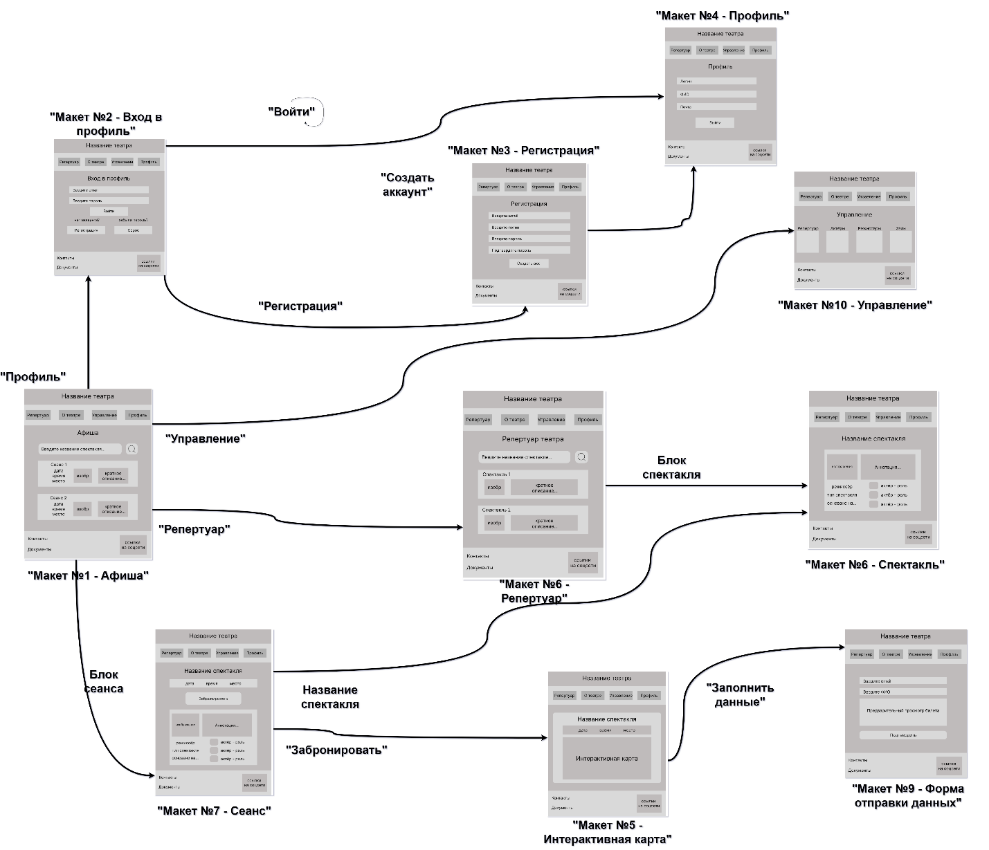
Рисунок 4 - Карта переходов ИС
Карта структурно разделена на три функциональных направления, соответствующих ролям пользователей и решаемым бизнес-задачам:
- Публичный модуль (доступен гостям и авторизованным зрителям);
- Модуль аутентификации и личного кабинета;
- Административная панель управления.
Публичный модуль инициируется экраном "Макет №1 - Афиша", который выступает точкой входа в систему. Здесь пользователь получает краткую сводку предстоящих мероприятий. Через навигационное меню или прямые ссылки осуществляется переход к расширенному каталогу "Макет №8 - Репертуар", где реализован поиск по названию и фильтрация записей. Выбор конкретного мероприятия перенаправляет пользователя на страницу детального описания "Макет №6 - Спектакль", содержащую аннотацию, информацию о режиссёре, актёрском составе и типе постановки. Из "Макет №1 - Афиша" по карточке спектакля доступен переход к конкретному показу "Макет №7 - Сеанс", где указываются дата, время и зал проведения. Ключевым элементом данного сценария является кнопка "Забронировать", активирующая экран "Макет №5 - Интерактивная карта". После выбора свободных мест система переходит к форме ввода данных "Макет №9 - Форма отправки данных", где пользователь подтверждает ФИО, адрес электронной почты и завершает операцию бронирования.
Модуль аутентификации представлен экранами "Макет №2 - Вход в профиль" и "Макет №3 - Регистрация". Переход между ними реализован через стандартные ссылки "нет аккаунта?" и "Регистрация", что соответствует современным UX-паттернам и снижает порог входа для новых пользователей. После успешной авторизации или создания учётной записи пользователь попадает в раздел "Макет №4 - Профиль", где отображаются персональные данные (логин, ФИО, почта) и доступна кнопка выхода из системы. Наличие сквозной кнопки "Профиль" в шапке сайта обеспечивает быстрый доступ к личным данным с любой страницы приложения.
Административный модуль ("Макет №10 - Управление") доступен только пользователям с соответствующими правами доступа. Переход осуществляется через отдельную вкладку в навигационном меню или из личного кабинета. Внутри панели реализованы подразделы для управления актёрами, режиссёрами, залами и афишей, что позволяет администратору оперативно актуализировать репертуар и конфигурацию залов без прямого обращения к базе данных.
Таким образом, представленная схема навигации полностью покрывает функциональные требования, логически разделяет зоны ответственности пользователей и гарантирует непрерывный, предсказуемый пользовательский опыт, что является критически важным для систем с многопользовательским доступом и транзакционными операциями.

РЕАЛИЗАЦИЯ И ОТЛАДКА ПРОГРАММНОГО ОБЕСПЕЧЕНИЯ
Пользователь будет взаимодействовать с информационной системой через удобный и понятный пользовательский интерфейс, выполненный в тёплой коричневой цветовой гамме, создающей атмосферу уюта и театральной эстетики. Интерфейс разработан таким образом, чтобы максимально упростить навигацию и получение информации о предстоящих спектаклях.
При переходе на сайт пользователь попадает на главную страницу, где представлена афиша предстоящих мероприятий. В верхней части страницы располагается шапка сайта (header), содержащая название театра «Молодежная студия Театра Сатиры имени И.С. Тургенева» и навигационное меню с основными разделами: «Репертуар», «О театре», «Управление», «Профиль». Элементы навигации выполнены в виде скруглённых кнопок с градиентным фоном, что обеспечивает удобство взаимодействия.
На рисунке 4.1 представлена главная страница системы с афишей спектаклей.
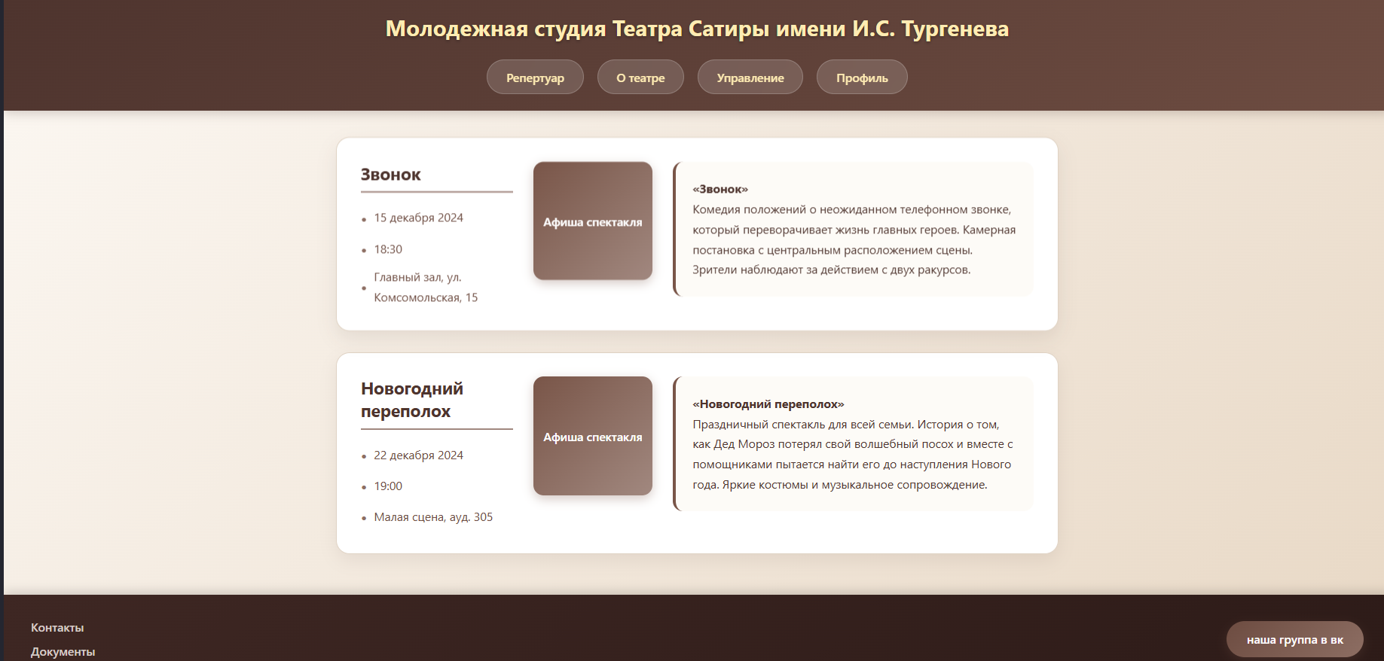
Рисунок 4.1 – Главная страница системы
Основное содержимое страницы представлено в виде трёх карточек мероприятий (сеансов), расположенных вертикально с равными интервалами.

Каждая карточка содержит:
- Информационный блок с указанием:
  - Названия сеанса (например, «Сеанс 1»);
  - Даты проведения (например, «15 декабря 2024»);
  - Времени начала (например, «18:30»);
  - Места проведения (например, «Главный зал, ул. Комсомольская, 15»).
- Визуальный элемент – placeholder для афиши спектакля, выполненный в виде прямоугольника с градиентным фоном фиолетово-коричневых оттенков.
- Описательный блок с краткой аннотацией постановки, включающий:
  - Название спектакля (например, «Звонок», «Новогодний переполох», «Ирония судьбы, или С лёгким паром!»);
  - Жанр и краткое содержание;
  - Особенности постановки (камерный спектакль, центральное расположение сцены и т.д.).
Карточки мероприятий имеют скруглённые углы (border-radius: 16px), лёгкую тень для создания эффекта объёма и анимацию при наведении – приподнимание карточки на 4 пикселя с усилением тени, что обеспечивает визуальную обратную связь пользователю.
В нижней части страницы располагается подвал (footer) тёмно-коричневого цвета с градиентом, содержащий:
- Ссылки на дополнительные разделы: «Контакты», «Документы»;
- Кнопку перехода к социальной сети театра («наша группа в вк»), выполненную в виде скруглённой кнопки с фиолетово-коричневым градиентом.
Все текстовые элементы выполнены шрифтом семейства 'Segoe UI' с чёткой иерархией: заголовки выделены жирным начертанием и подчёркиванием, основной текст имеет комфортный межстрочный интервал (1.7) для улучшения читаемости.
Для реализации ключевого функционала системы бронирования разработана специальная экранная форма «Интерактивная карта зала». Она активируется после нажатия кнопки «Бронировать» на странице детального описания сеанса.
На рисунке 4.2 представлен интерфейс выбора мест.
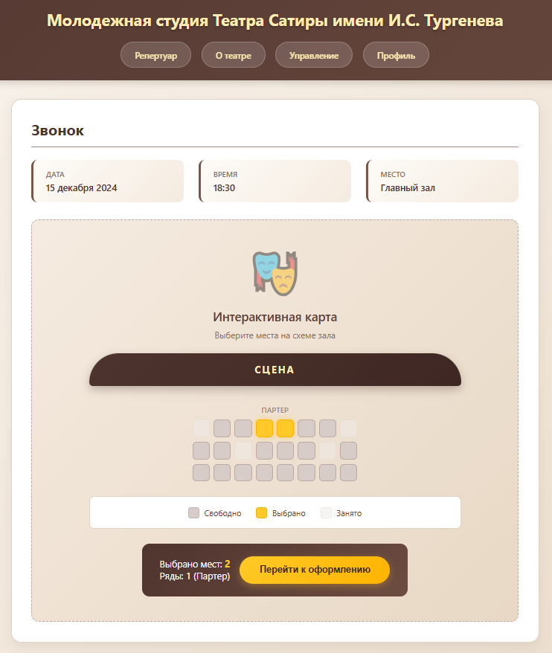
Рисунок 4.2 – Экранная форма «Интерактивная карта зала»
Верхняя часть формы содержит информационный блок с названием спектакля, датой и временем проведения сеанса, а также название зала. Центральная область занимает визуализация зрительного зала в изометрической проекции. Элемент «Сцена» расположен в верхней части графического поля и служит ориентиром для пользователя.
Каждый ряд представляет собой набор элементов («мест»), которые динамически меняют свой цвет в зависимости от текущего статуса в базе данных:
- Светло-коричневый цвет (бежевый): Статус 0 – «Свободно». Место доступно для выбора. При наведении курсора (hover) элемент увеличивается, сигнализируя о возможности клика.
- Золотисто-желтый цвет: Статус 1 – «Удерживается» (выбрано текущим пользователем). Данный статус устанавливается при клике на место перед финальным подтверждением.
- Серый цвет с прозрачностью: Статус 2 – «Забронировано» (или уже продано). Элементы имеют неактивный курсор (cursor: not-allowed), клики по ним игнорируются системой.
Под схемой зала расположена легенда (справочник цветов), дублирующая смысловое значение статусов для предотвращения ошибок интерпретации интерфейса.
В нижней части экрана закреплена «Панель действий». Она отображает итоговую информацию о текущем выборе: общее количество выбранных мест и их локализацию (номера рядов и секторов). Кнопка «Перейти к оформлению» активна только при условии выбора хотя бы одного места.

ЗАКЛЮЧЕНИЕ
В ходе выполнения работы была успешно достигнута поставленная цель: создана система управления афишей и бронирования мест на спектакли и мероприятия театра. Разработанное решение полностью автоматизирует процессы составления афиши и бронирования билетов, что позволяет существенно экономить время персонала и исключать ошибки, связанные с человеческим фактором.
Все основные задачи, сформулированные во введении, были решены в полном объеме:
- Проведен детальный анализ процессов управления афишей и бронирования в театре Сатиры;
- Выполнен сравнительный анализ существующих аналогов и предложенных проектных решений;
- Четко определены функциональные и нефункциональные требования к создаваемой системе;
- Спроектирована архитектура информационной системы;
- Разработана и реализована база данных для хранения всей необходимой информации;
- Обоснован выбор технологий и средств разработки;
- Реализован модуль управления репертуаром и афишей театра;
- Организована система бронирования мест с наглядной визуализацией схемы зала.
Таким образом, можно утверждать, что все поставленные задачи решены, цель работы достигнута в полном объеме. Разработанная система готова к внедрению в эксплуатацию и способна эффективно решать задачи автоматизации театрального процесса бронирования и управления афишей.

СПИСОК ИСПОЛЬЗОВАННОЙ ЛИТЕРАТУРЫ.
- QUICK TICKETS. Билетная система для учреждений культуры [Электронный ресурс]. – Режим доступа: https://start.quicktickets.ru/?utm_source=quicktickets.ru&utm_medium=footer&utm_campaign=about-system (дата обращения: 02.07.2026).
- Культура.РФ. Портал культурного наследия, традиций народов России [Электронный ресурс]. – Режим доступа: https://www.culture.ru/ (дата обращения: 02.07.2026).
- Типы информационных систем и их уровни защищённости / Хабр [Электронный ресурс]. – Режим доступа: https://habr.com/ru/articles/734526/ (дата обращения: 02.07.2026).
- Как определить уровень защищенности персональных данных [Электронный ресурс]. – Режим доступа: https://zakon.ru/blog/2026/01/22/kak_opredelit_uroven_zaschischennosti_personalnyh_dannyh (дата обращения: 02.07.2026).
- Как защитить ИСПДн и избежать штрафов до 20 млн ₽: руководство для бизнеса [Электронный ресурс]. – Режим доступа: https://www.kt-team.ru/blog/personal-data-security-system-152fz-guide#strongчто-такое-система-персональных-данныхnbspstrong (дата обращения: 02.07.2026).
- Зачем нужен React. Плюсы и минусы / Песочница / Хабр (sandbox). – [Электронный ресурс]. – Режим доступа: https://habr.com/ru/sandbox/241172/ (дата обращения: 02.07.2026).

ПРИЛОЖЕНИЕ

